高等数学(上)2016-2017期中试卷
一.填空题 （每小题3分，共30分）
1.设
2.极限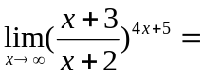
3.极限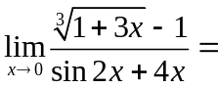
4.函数 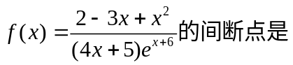
5.已知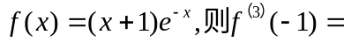
6.
7.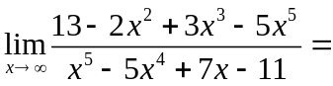
8.设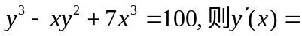
9.设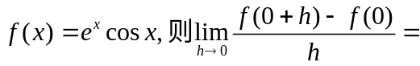
10. 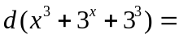

二.计算下列题（每小题6分，共30分）
1. 求曲线
2.求函数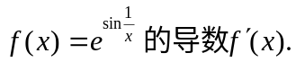
3.设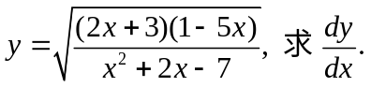
4. 设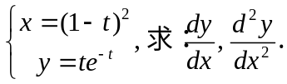
5.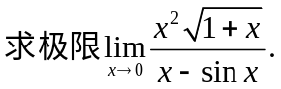

三.解答下列题（每题8分，共24分）
1.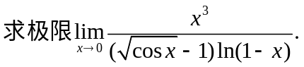
2.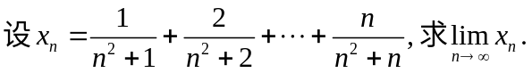
3. 求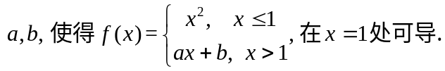
四.证明下列题（每题8分，共16分）
1.
2.设
